Государственная регистрация организаций и предпринимателей: порядок и способы
Достоверность ЕГРЮЛ как основная составляющая прозрачного ведения бизнеса и комфортного налогового администрирования

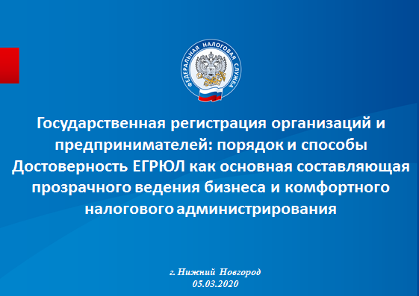
Добрый день!

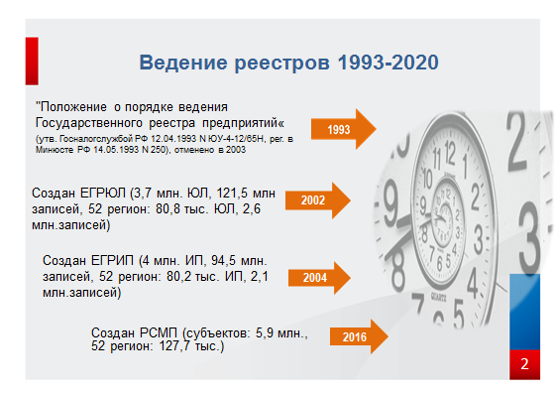
19 лет назад принят закон о государственной регистрации юридических лиц и индивидуальных предпринимателей. За это время Реестр и сама регистрация существенно изменились. Сегодня процесс регистрации как таковой неразрывно связан с достоверностью Реестра в целом.

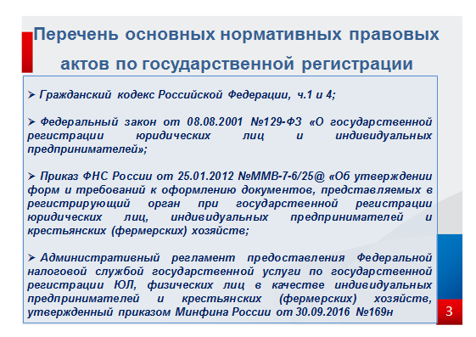
При осуществлении полномочий, связанных с государственной регистрацией юридических лиц, налоговые органы руководствуются законодательством Российской Федерации о государственной регистрации, которое в соответствии со статьей 1 Федерального закона от 08.08.2001 №129-ФЗ «О государственной регистрации юридических лиц и индивидуальных предпринимателей» (далее – Закон о государственной регистрации) состоит из Гражданского кодекса Российской Федерации (далее – Гражданский кодекс), указанного Федерального закона и издаваемых в соответствии с ними иных нормативных правовых актов Российской Федерации.
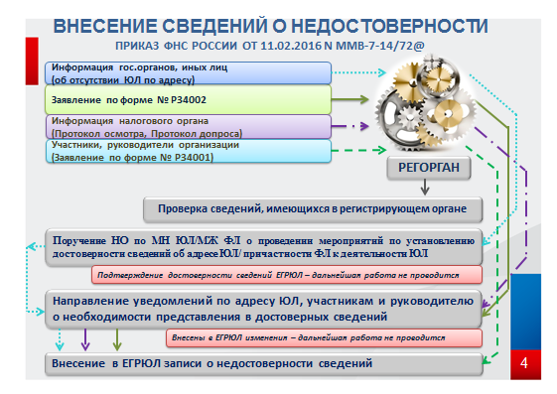
В 2016 году была принята концепция достижения показателей в сфере регистрации. Целенаправленная работа по пресечению регистрации фиктивных компаний позволяет создать комфортные условия для ведения бизнеса добросовестным компаниям, обеспечив их актуальной и достоверной информацией о других участниках гражданского оборота. Такова основная идея концепции в сфере государственной регистрации юридических лиц. Концепция направлена на повышение уровня достоверности государственных реестров, а также совершенствование качества оказания услуг по государственной регистрации предпринимателей. В основу концепции легли положения Федерального закона №67-ФЗ от 30.03.2015, которые расширили возможности налоговых органов в сфере противодействия злоупотреблениям при гос.регистрации юридических лиц, а также обеспечили самозащиту ЕГРЮЛ от заведомо недостоверных данных.
Оградить ЕГРЮЛ от новых организаций, зарегистрированных на подставных лиц, позволяет и накопленная налоговыми органами база процессуальных документов. Все доказательства фиктивности сведений, из которых очевидно следует непричастность номинального директора или участника юридического лица к его деятельности либо невозможность связи с юридическим лицом по зарегистрированному в реестре адресу, формализуются записями о недостоверности в ЕГРЮЛ.
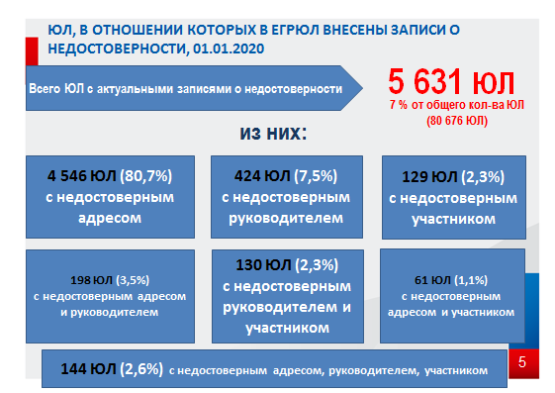
В результате проведенных налоговыми органами мероприятий в ЕГРЮЛ по состоянию на 01 января 2020 года по результатам проведенных налоговыми органами проверок достоверности сведений в отношении 21,4 тысяч организаций в реестр внесены записи о недостоверности сведений (адреса, участника или руководителя), из них 5,6 тысяч юридических лиц не представили о себе достоверные сведения до настоящего времени.
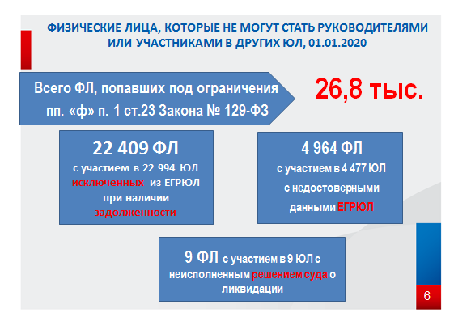
Таким образом, в соответствии с Законом о государственной регистрации (пп. «ф» п.1 ст.23) более 26,8 тысяч физических лиц фактически лишились права в течение 3-х лет создавать (регистрировать) новый бизнес или входить в качестве участника или руководителя в уже зарегистрированные юридические лица.

Не стоит забывать и об ответственности для должностных лиц организаций
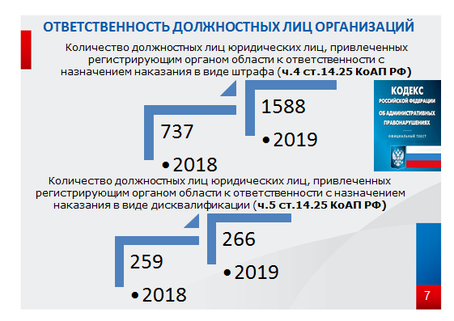
В два раза выросло привлечение к административной ответственности в виде штрафа за предоставление недостоверных сведений.
Дисквалификация должностного лица также позволяет исключить его из гражданского оборота в нашей сфере, а в силу публичности Реестра дать знак всем пользователям Реестра о такой ситуации в предприятии.
На официальном сайте ФНС России предоставлена возможность проверить информацию о руководителях организаций, которые были дисквалифицированы. Доступ к сведениям осуществляется в разделе «Сервисы» с помощью электронного сервиса: «Риски бизнеса» → «Прозрачный бизнес» →Дисквалификация».

В Нижегородской области возбуждены уголовные дела и вынесены приговоры по фактам регистрации организаций с участием подставных лиц
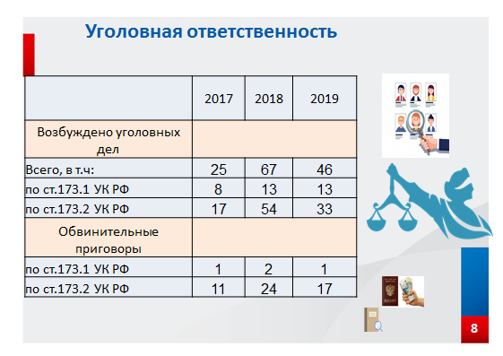
Налоговые органы выявляют случаи регистрации организаций на подставных лиц. Граждане предоставляют свои персональные данные и подписывают документы, не имея представления, с какой целью создаются данные организации, и не собираясь реально руководить ими. Из-за незнания законодательства и желания получить «легкий» заработок они, соглашаясь на такой шаг, становятся соучастниками преступления. Чаще всего даже не подозревая, что за эти действия предусмотрена уголовная ответственность. Она определена статьями 173.1 и 173.2 Уголовного кодекса Российской Федерации.
Уголовные дела возбуждаются по указанным статьям и в отношении лица, которое предоставило свои персональные данные для регистрации организации, и в отношении лиц, в чьих интересах образовано юридическое лицо. Для виновных лиц предусмотрено наказание. Это может быть штраф (в размере от трехсот до пятисот тысяч рублей), обязательные работы, лишение свободы (на срок до пяти лет).
В 2019 году правоохранительными органами возбуждено 46 уголовных дел по ст.173.1 и 173.2 УК РФ, судами вынесены 18 обвинительных приговоров по ст.173.2 УК РФ.

Меры, направленные на обеспечение достоверности Реестра, привели к снижению:
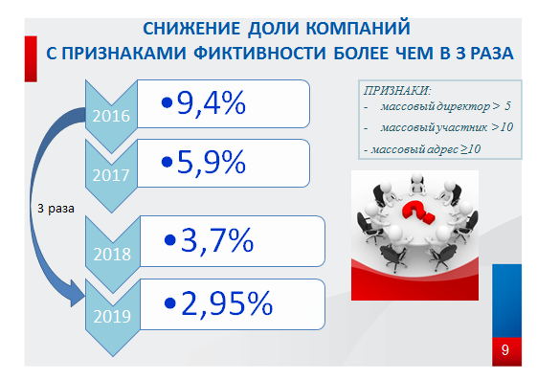
- доли компаний с признаками фиктивности в 3 раза
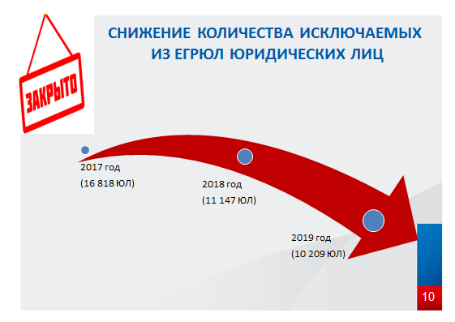
- количества юридических лиц, исключаемых из ЕГРЮЛ по решению регистрирующего органа
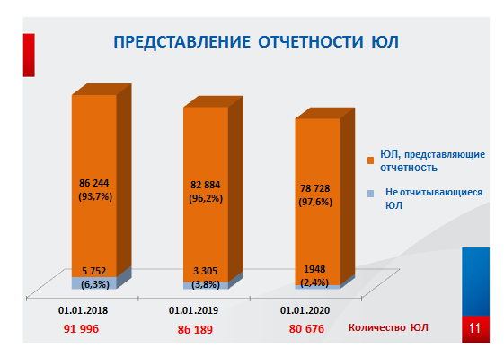
Кроме того, за последний год в регионе более чем в 1,5 раза уменьшилась доля не отчитывающихся организаций с 3,8% до 2,4% (с 3,3 тыс. по состоянию на 01.01.2019 до 1,9 тыс. на 01.01.2020), количество отчитывающихся юридических лиц составляет около 79 тысяч (78,7).

Электронные услуги, оказываемые регистрирующими органами
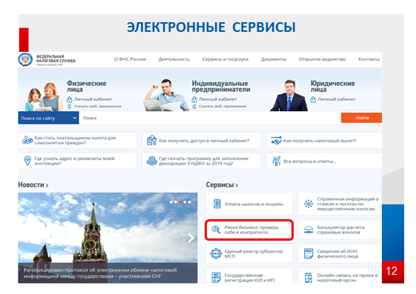
Налоговая служба, является одной из самых публичных и ориентированных на работу с участниками гражданских правоотношений структур государственной власти, которая активно развивает электронные технологии и проводит программу поэтапного внедрения системы оказания электронных услуг заинтересованным лицам: гражданам (в том числе, являющимся индивидуальными предпринимателями), организациям, органам государственной власти.
Результат этой работы – около 50 востребованных электронных сервисов на официальном сайте ФНС России, которые постоянно совершенствуются и развиваются. Например:
Сервис «Информирование о фактах представления в рег. орган документов при государственной регистрации ЮЛ или ИП»
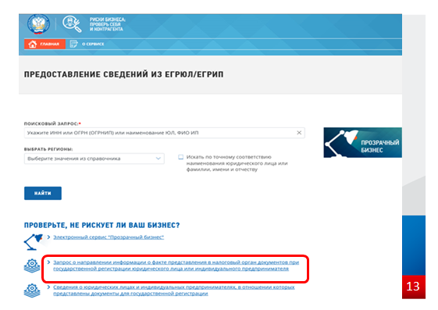

Данный сервис разработан в целях реализации положений пункта 3 статьи 9 Закона о государственной регистрации. Он предоставляет возможность любому заинтересованному лицу сформировать запрос о направлении по указанному им адресу электронной почты информации о факте представления в налоговый орган после размещения такого запроса документов в отношении указанного в таком запросе юридического лица, индивидуального предпринимателя.
Информация о факте поступления в рег.орган документов будет направляться на адрес электронной почты (E-mail), указанный при регистрации в сервисе, не позднее рабочего дня, следующего за днем получения документов в отношении указанного в запросе юридического лица, индивидуального предпринимателя, в виде сообщения с темой: Информация о факте представления в налоговый орган документов при государственной регистрации юридического лица / индивидуального предпринимателя.
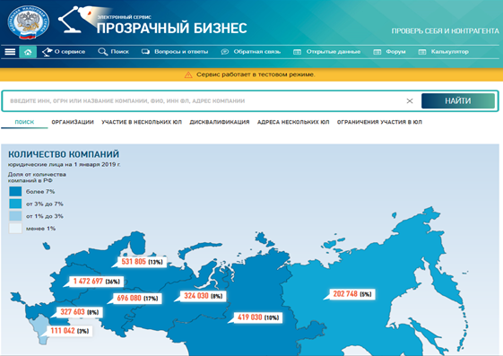
Еще одним из таких электронных сервисов является сервис «Прозрачный бизнес»
Уникальность этого сервиса заключается в аккумуляции важнейшей информации по компании и простота получения этой информации. Эта информация даст возможность сделать вывод о благонадёжности организации или, наоборот её явной фиктивности. Мы предлагаем мощный инструмент проявления «должной осмотрительности» (понятие законодательно не урегулировано).
В сервисе объединена и доступна информация из ЕГРЮЛ (отдельно выделяется информация о недостоверности), и Реестра субъектов малого и среднего предпринимательства.

Также сервис позволяет:
- осуществить поиск по реестру дисквалифицированных лиц;
- осуществить поиск по физическим лицам, являющимся руководителями или учредителями (участниками) нескольких юридических лиц (массовые учредители/руководители);
- осуществить поиск по адресам, указанным при государственной регистрации в качестве места нахождения несколькими юридическими лицами (массовые адреса);
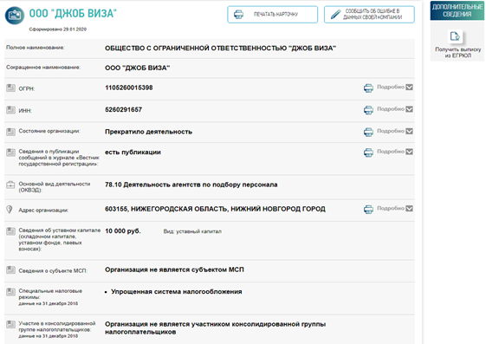
- получить выписку из ЕГРЮЛ с электронной подписью;
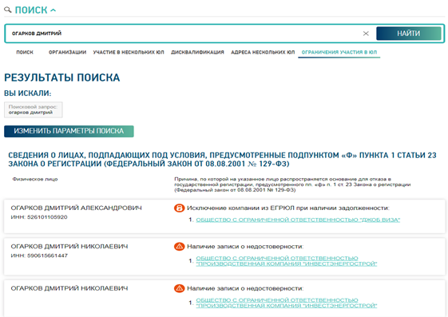
- провести проверку лица на предмет наличия ограничений, предусмотренных подпунктом «ф» пункта 1 статьи 23 Федерального закона от 8 августа 2001 года № 129-ФЗ).

Преимущества электронной регистрации
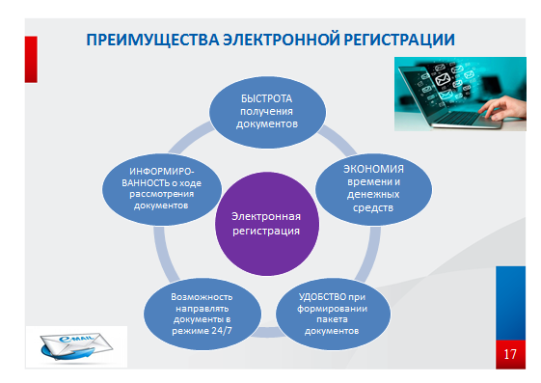
- ЭКОНОМИЯ времени и денежных средств на представление документов на бумажном носителе и на оплату услуг по удостоверению подписи нотариусом.
- УДОБСТВО при формировании пакета документов для государственной регистрации: сокращение количества технических ошибок, оперативность обновления или введения новых форм заявлений, возможность направлять документы в регистрирующий орган в режиме 24/7.
- ИНФОРМИРОВАННОСТЬ о ходе рассмотрения регистрирующим органом представленных для государственной регистрации документов.
- БЫСТРОТА получения документов, подготовленных регистрирующим органом. Документы подписываются электронной подписью регистрирующего органа и направляются на указанный заявителем адрес электронной почты.

Обновленный сервис «государственная регистрация юридических лиц и индивидуальных предпринимателей»

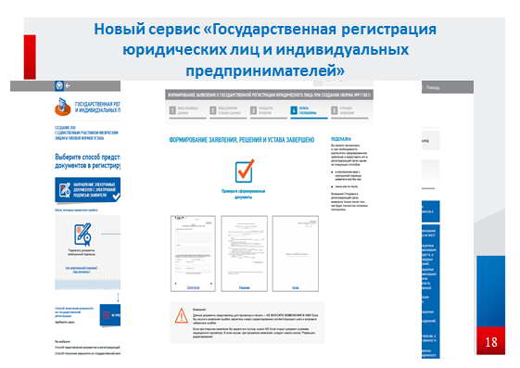
Сервис «Регистрация юридических лиц и ИП» объединил все регистрационные сервисы сайта ФНС России, в том числе «Подача документов на государственную регистрацию в электронном виде» (с электронной подписью) и «Подача заявки на государственную регистрацию индивидуальных предпринимателей и юридических лиц».
С декабря 2017 года у пользователей появилась возможность упрощённой подготовки полного комплекта документов для создания компании с единственным участником.
Обновленный сервис сам сформирует все необходимые для государственной регистрации документы (решение, устав, заявление, платежка). Пользователю останется подписать их электронной подписью и отправить в регистрирующий орган в электронном виде или на бумаге.
Результат государственной регистрации заявитель получит в электронном виде на адрес электронной почты, а при желании указанные документы можно получить в бумажном виде.

Об изменениях законодательства, регулирующего вопросы государственной регистрации и учета налогоплательщиков
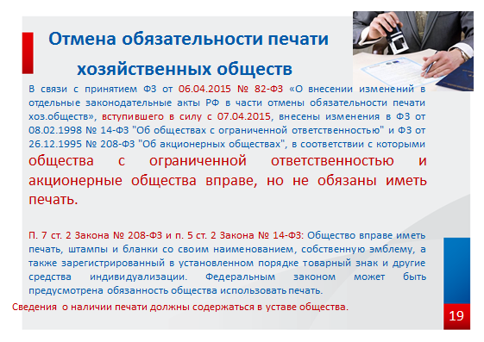
Федеральным законом от 06.04.2015 № 82-ФЗ «О внесении изменений в отдельные законодательные акты Российской Федерации в части отмены обязательности печати хозяйственных обществ» с 07.04.2015 общества с ограниченной ответственностью и акционерные общества вправе, но не обязаны иметь печать. Сведения о наличии печати должны содержаться в уставе общества.

Изменения, вступившие в силу с 12.11.2019
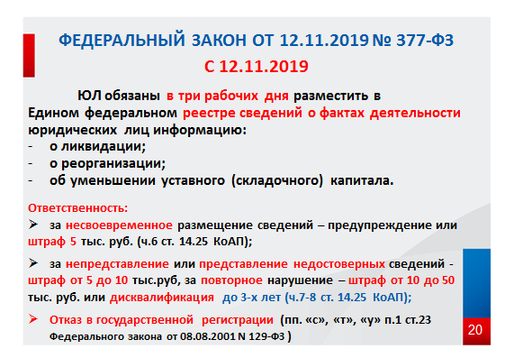

Федеральный закон от 12.11.2019 № 377-ФЗ "О внесении изменений в отдельные законодательные акты Российской Федерации" с 12.11.2019 обязал юридических лиц через Единый федеральный реестр юридически значимых сведений о фактах деятельности юридических лиц, индивидуальных предпринимателей и иных субъектов экономической деятельности (Реестр о фактах деятельности) информировать своих кредиторов в случае принятия решения:
- о ликвидации юридического лица;
- о реорганизации организации;
- об уменьшении уставного (складочного) капитала юридического лица.
Срок размещения данных сведений в Реестре о фактах деятельности составляет три рабочих дня с даты возникновения соответствующего факта.
За представление указанных сведений Реестре о фактах деятельности позже установленного срока может быть применено административное наказание в виде предупреждения должностных лиц или наложения административного штрафа на должностных лиц в размере пяти тысяч рублей (ч. 6 ст. 14.25 КоАП РФ).
За непредставление или представление недостоверных сведений в Реестр о фактах деятельности может быть применено административное наказание в виде (ч. 7, 8 ст. 14.25 КоАП РФ):
- наложения административного штрафа на должностных лиц в размере от пяти тысяч до десяти тысяч рублей;
- наложения административного штрафа на должностных лиц в размере от десяти тысяч до пятидесяти тысяч рублей или дисквалификации на срок от одного года до трех лет - за повторное нарушение.
Справочно:
- Протоколы об административных правонарушениях, предусмотренных частями 6 - 8 статьи 14.25 КоАП РФ, составляют в соответствии с пунктом 10 части 2 статьи 28.3 КоАП РФ должностные лица федерального органа исполнительной власти, осуществляющего функции по контролю (надзору) за деятельностью арбитражных управляющих и саморегулируемых организаций арбитражных управляющих (Росреестр), а дела об указанных административных правонарушениях рассматривают судьи согласно части 1 статьи 23.1 КоАП РФ.

- Внесение (включение) пользователями сведений в информационный ресурс осуществляется посредством формирования электронного сообщения с помощью средств, предусмотренных программно-аппаратным комплексом сайта в сети Интернет, на котором размещаются сведения, содержащиеся в Реестре о фактах деятельности, которое подписывается усиленной квалифицированной электронной подписью (п. 2.5 Порядка формирования и ведения Единого федерального реестра сведений о фактах деятельности юридических лиц и Единого федерального реестра сведений о банкротстве, утвержденного Приказом Минэкономразвития России от 05.04.2013 № 178). Оператором Реестра о фактах деятельности является ЗАО "Интерфакс" (Приказ Минэкономразвития России от 21.03.2011 №121).

Изменения, вступающие в силу с 01.09.2020
(чистка Единого государственного реестра индивидуальных предпринимателей)
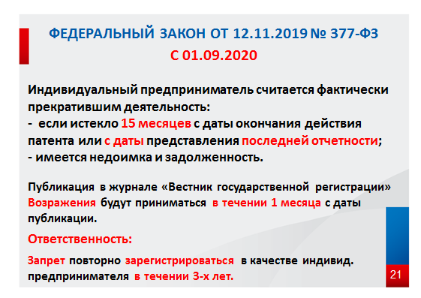
У регистрирующего органа появится право исключать из ЕГРИП индивидуальных предпринимателей в административном порядке.
Индивидуальный предприниматель будет признаваться фактически прекратившим свою деятельность в случаях, если истекло пятнадцать месяцев с даты окончания действия патента или индивидуальный предприниматель в течение последних пятнадцати месяцев не представлял документы отчетности, сведения о расчетах, предусмотренные законодательством Российской Федерации о налогах и сборах, а также имеет недоимку и задолженность в соответствии с законодательством Российской Федерации о налогах и сборах.
Решение о предстоящем исключении недействующего индивидуального предпринимателя будет публиковаться в журнале «Вестник государственной регистрации».
Возражения относительно исключения индивидуального предпринимателя из ЕГРИП будут приниматься в течении одного месяца с даты публикации решения.
До истечения трех лет со дня исключения индивидуального предпринимателя из ЕГРИП по решению регистрирующего орган, физическое лицо не сможет повторно зарегистрироваться в качестве индивидуального предпринимателя.

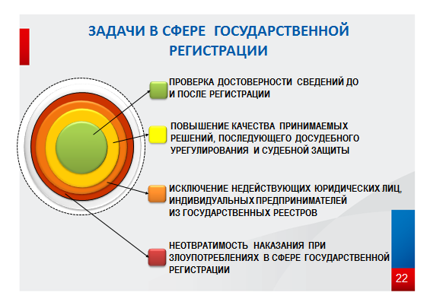
Наша цель – обеспечение достоверности сведений, содержащихся в Реестре, что в свою очередь должно обеспечить доверие к этим сведениям со стороны третьих лиц, и тем самым – обеспечить стабильность гражданского оборота и условия для здоровой конкуренции. Ведь от повышения качества информации в ЕГРЮЛ выиграют добросовестные компании, поскольку именно здесь они могут получить реальные сведения о своих контрагентах.


